
menu principal

Boletín # 47.
CORTEX CEREBRAL Y LA CONCIENCIA
Lo que algunos sabios nos han dicho desde hace mucho tiempo, en la actualidad la ciencia lo comprueba.

Fuente: http://axxon.com.ar/not/187/c-1870002.htm
[Noticias de Axxón ] [ Página principal ] [ Revista de Ciencia Ficción ] [ Zapping ]

07/Jul/08
Conciencia, memoria, pensamiento: hallan en el córtex cerebral una región de denso cableado de neuronas
Un equipo internacional de científicos ha identificado en el córtex cerebral una región densamente cableada de neuronas, estimándose que esta concentración de redes neuronales está relacionada con las funciones cerebrales más especializadas, como la memoria, la atención, la percepción, el pensamiento, el lenguaje y la conciencia.
El descubrimiento fue posible gracias al primer mapa en alta resolución de las conexiones neuronales de la corteza cerebral conseguido por el mismo equipo. Este mapa es el primer paso para generar modelos computacionales del cerebro humano a gran escala, ya que ayudará a comprender los procesos cerebrales más difíciles de observar, como los estadios de algunas enfermedades como el autismo o la esquizofrenia, que se cree estarían relacionadas con algún defecto o problema en las conexiones neuronales.
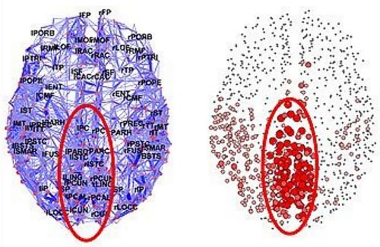
El núcleo central aparece rodeado en rojo. Fuente: Universidad de Indiana

Un equipo internacional de investigadores ha conseguido, por primera vez, producir un mapa completo en alta resolución de las interconexiones entre los millones de neuronas de la corteza o cortex cerebral, la región del cerebro que juega un papel fundamental en la memoria, la atención, la percepción, el pensamiento, el lenguaje y la conciencia.
Según los investigadores, gracias a este mapa se ha podido identificar algo sorprendente: una trama fibrosa densamente conectada, una especie de núcleo de red, que actúa como una especie de regulador del tráfico neuronal. El núcleo está alojado en el interior de la corteza parietal y central posterior del córtex, por lo que se cree que esta concentración de redes está relacionada con las funciones cerebrales más especializadas.
En declaraciones a la revista Science, el neurólogo de la Universidad de Washington, Marcus Raichle, explicó el hallazgo diciendo de este equipo de científicos que "encontraron en el cerebro lo que parece un mapa de nodos del sistema de aerolíneas de los Estados Unidos".
Los investigadores descubrieron además que este núcleo se activa cuando el cerebro descansa y que reduce su actividad cuando el cerebro está activo, bien procesando información visual o realizando un razonamiento.
Tecnología utilizada
Los investigadores, que provienen de la Universidad estadounidense de Indiana, de la Universidad de Lausanne y de la Ecole Polytechnique Fédérale de Lausanne (en Suiza), así como de la Harvard Medical School, explicaron en un artículo aparecido en la revista PloS Biology, que las regiones estructuralmente separadas y funcionalmente especializadas de la corteza cerebral de los humanos están interconectadas unas con otras a través de una densa red de rutas axonales corticocorticales.
Utilizando un método de imágenes de espectro de difusión (una variante muy sensible de la tecnología de imágenes de resonancia magnética por difusión), consiguieron elaborar un mapa de estas rutas dentro y a través de los hemisferios corticales de los cerebros de cinco individuos.
Hasta ahora, los científicos habían usado principalmente escáneres que medían la actividad cerebral en función de la cantidad de sangre que el cerebro usa durante la percepción o la cognición.
En este nuevo estudio, en cambio, los investigadores se centraron en trazar las fibras que se extienden entre las células cerebrales registrando sus interferencias en la difusión de las moléculas de agua presentes en los tejidos del cerebro. El estudio aplicó esta técnica a toda la corteza cerebral, dando lugar a un mapa de millones de fibras neurales.
Análisis computacional
Posteriormente, los investigadores realizaron un análisis computacional para identificar las regiones que tenían un papel central en la conectividad interneuronal, descubriendo así que existía un núcleo estructural en el interior de la corteza parietal y central posterior de todos los participantes.
Las áreas cerebrales situadas dentro de este núcleo estructural constituirían un centro conector vinculado a todos los nódulos estructurales principales del cerebro. Según los científicos, la posición central espacial y topológica de dicho núcleo de la corteza sugiere que éste juega un importante papel en la integración funcional de las diversas áreas del cerebro.
Uno de los autores de la investigación, el profesor Olaf Sporns, de la Universidad de Indiana, declaró en un comunicado de dicha universidad, que este núcleo central era desconocido hasta ahora, al menos como tal.
Los científicos se habían interesado anteriormente por esa misma región del cerebro, pero por diferentes motivos. Por ejemplo, porque, cuando descansamos, esa área consume mucha energía metabólica sin que hasta ahora se haya podido averiguar el por qué.
Nueva ciencia
Esta área nuclear del cerebro se ha podido descubrir gracias a una novedosa técnica no invasiva que permitirá a los científicos seguir "mapeando" los trillones de conexiones neuronales del cerebro, con una alta resolución. Esta actividad se está convirtiendo en un nuevo campo científico que ha sido bautizado como "conectómica".
En esta dirección, el equipo de Olaf Sporns no es el único que trabaja. Recientemente, la revista Technology Review publicaba un artículo en el que se hablaba de los trabajos del profesor Jeff Lichtman, neurocientífico de la universidad de Harvard, que también elabora diagramas que intentan describir físicamente el embrollo de los circuitos neuronales cuando éstos recogen, procesan y archivan la información en el sistema nervioso. Con Lichtman trabaja Sebastian Seung, del MIT, quien señaló comentando estos trabajos que "el cerebro es, esencialmente, un ordenador que se auto-conecta durante el desarrollo y que puede reinstalarse a sí mismo".
Para todos estos investigadores, poseer un diagrama de ese "cableado" de las conexiones neuronales ayudaría a comprender mejor como funciona el cerebro y, también, los procesos de algunas enfermedades, como el autismo o la esquizofrenia, que se cree estarían relacionadas con algún defecto o problema en dicho "cableado".
El equipo de investigadores que ha conseguido el primer mapa en alta resolución de las conexiones neuronales espera usar la información obtenida con este sistema para fabricar modelos biológicamente realistas en ordenador, que ayuden a comprender los procesos que son difíciles de observar, como los estadios de las enfermedades cerebrales o los procesos de recuperación de las lesiones. Asimismo, planean en el futuro analizar más cerebros para elaborar mapas de la conectividad neuronal de éstos ha medida que envejece el cerebro.
Por el momento, gracias a este mapa ya es posible medir la relación entre la anatomía del cerebro y las dinámicas cerebrales, lo que significa que si sabemos cómo está conectado el cerebro, se puede predecir lo que el cerebro podrá hacer.
Fuente: Tendencias Científicas, Yaiza Martínez. Aportado por Eduardo J. Carletti
Más información:
Más noticias de Ciencia en Axxón
La felicidad depende del tamaño de las regiones subcorticales del cerebro
¿La médula espinal piensa?
Observan cómo el cerebro desconecta la autoconsciencia
Descubrieron dónde y cómo el cerebro guarda los recuerdos
Identifican partes del cerebro que reconocen como propia una extremidad
Escaneos al cerebro muestran la hipnosis en funcionamiento
La conciencia humana se genera en la parte posterior del córtex cerebral

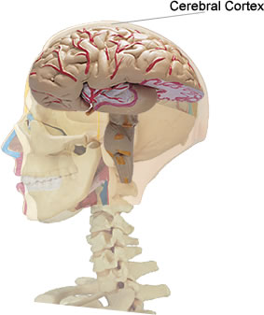

Final del formulario
Principio del formulario

